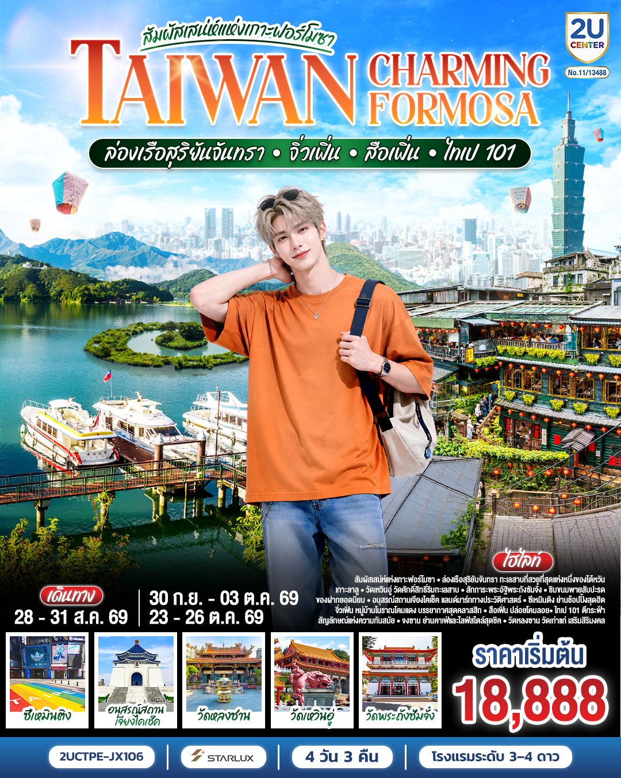
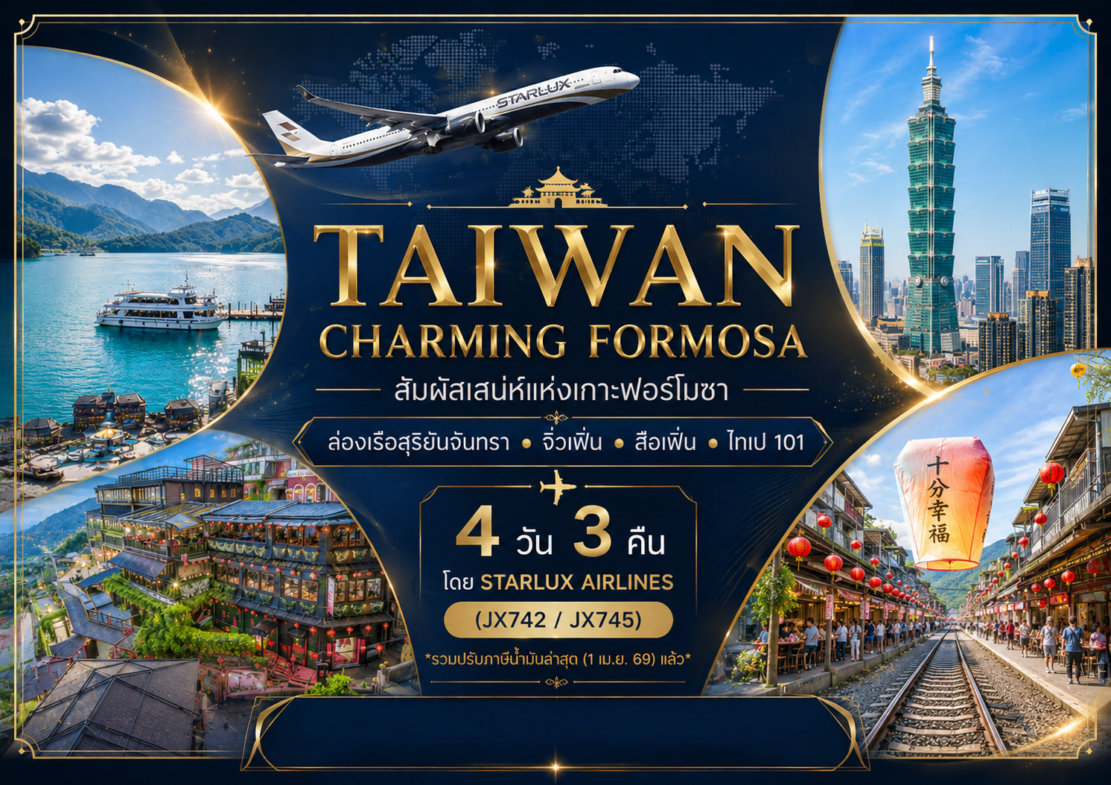
 | โปรแกรมการเดินทาง | เช้า | เที่ยง | ค่ำ | โรงแรมที่พัก
1 | กรุงเทพฯ สนามบินสุวรรณภูมิ (BKK ) (JX742 :13.10 – 18.00 ) – ไทเป สนามบินเถาหยวน ไต้หวัน (TPE) – ไถจง - Feng Chia Night Market - เข้าสู่ที่พัก | - | ✈ | X | Ramble Hotel Taichung  หรือเทียบเท่าระดับ 3–4★
2 | ไถจง - หนานโถว – วัดเหวินหวู่ – ล่องเรือทะเลสาบสุริยันจันทรา – เกาะลาลู – วัดพระถังซัมจั๋ง – ช้อปปิ้งร้านขนมพายสับปะรด – อนุสรณ์สถานเจียงไคเช็ค – ซีเหมินติง |  |  | X | Ferrary Hotel Taipei  หรือเทียบเท่าระดับ 3–4★
3 | ช้อปปิ้งร้านเครื่องสำอาง – หมู่บ้านโบราณจิ่วเฟิ่น - ถนนโบราณสื่อเฟิ่น - ตึกไทเป101(ไม่รวมค่าขึ้นชมตึกชั้น89) -ย่านจงซัน |  |  | X | Ferrary Hotel Taipei  หรือเทียบเท่าระดับ 3–4★
4 | วัดหลงซาน – ช้อปปิ้ง ร้านสร้อยสุขภาพ (Germanium) - สนามบินเถาหยวน ไต้หวัน (TPE) - กรุงเทพฯ สนามบินสุวรรณภูมิ (BKK) (JX745 : 13.55-16.40) |  | ✈
Day 1 | กรุงเทพฯ สนามบินสุวรรณภูมิ (BKK ) (JX742 :13.10 – 18.00 ) – ไทเป สนามบินเถาหยวนฟ ไต้หวัน (TPE) -ไถจง- FengChia Night Market -เข้าที่พัก
10.30 น. | พร้อมกัน ณ สนามบินสุวรรณภูมิ กรุงเทพฯ เคาน์เตอร์เช็คอิน Q (Q row), (อาจเปลี่ยนแปลงได้) สายการบิน STARLUX Airlines ที่ ชั้น 4 อาคารผู้โดยสารระหว่างประเทศ (International Terminal) ป้ายต้อนรับ 2UCENTER โดยมีเจ้าหน้าที่2UCENTER คอยต้อนรับ ประสานงานตรวจเช็คเอกสาร และนำทุกท่านเข้าสู่ขั้นตอนการเช็คอินเพื่อโหลดสัมภาระ ทั้งนี้มีหัวหน้าทัวร์ผู้เชี่ยวชาญร่วมเดินทางไปพร้อมกับคณะ เพื่อดูแลและอำนวยความสะดวกแก่ท่านอย่างใกล้ชิดตลอดการเดินทาง (หมายเหตุ: เคาน์เตอร์เช็คอินอาจมีการเปลี่ยนแปลง ทั้งนี้ขึ้นอยู่กับประกาศของทางสายการบิน ณ วันเดินทาง และเคาน์เตอร์จะปิดให้บริการก่อนเวลาเครื่องออก 60 นาที กรุณาตรงต่อเวลาเพื่อผลประโยชน์ของท่าน)
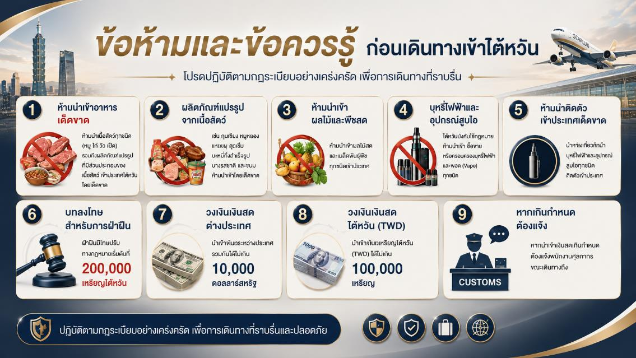
 | เพื่อให้การเดินทางของท่านเป็นไปอย่างราบรื่นและเป็นไปตามข้อกำหนดของทางการไต้หวัน ขอความร่วมมือผู้เดินทางทุกท่านงดนำเข้าอาหารสด ผัก ผลไม้ เนื้อสัตว์ และผลิตภัณฑ์แปรรูปจากเนื้อสัตว์ทุกประเภท ทั้งนี้ การนำเข้าสินค้าต้องห้ามอาจมีบทลงโทษและค่าปรับตามกฎหมายของไต้หวัน กรุณาตรวจสอบสัมภาระของท่านอย่างละเอียดก่อนออกเดินทาง เพื่อความสะดวกในการผ่านพิธีการศุลกากร และเพื่อเริ่มต้นการเดินทางอย่างราบรื่นตลอดทริป
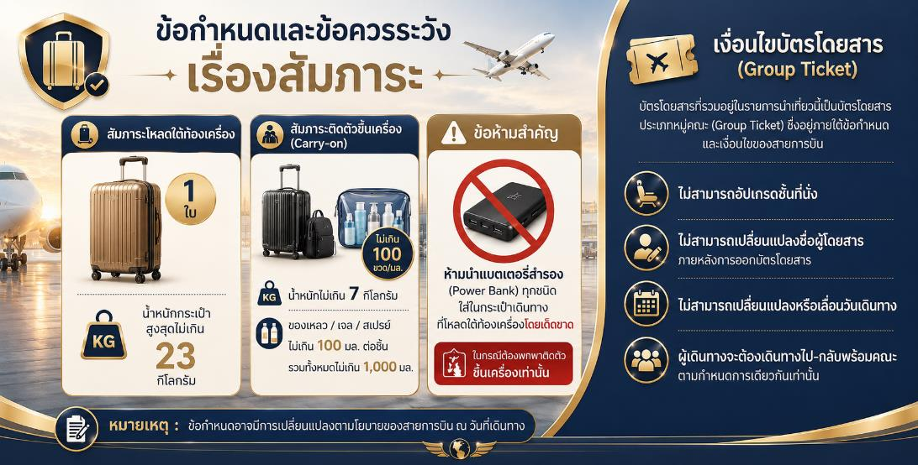
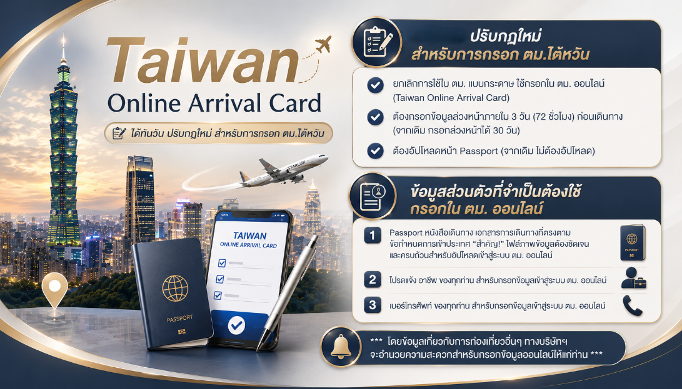
13.10 น. | ออกเดินทางสู่ กรุงไทเป ไต้หวัน เมืองหลวงที่ผสานเสน่ห์แห่งวัฒนธรรมดั้งเดิมเข้ากับความทันสมัยได้อย่างลงตัว โดยสายการบิน STARLUX AIRLINES เที่ยวบินที่ JX742 (13:10น.-18:00น.) พร้อมบริการอาหารและเครื่องดื่มบนเที่ยวบิน เพื่อมอบความสะดวกสบายตลอดการเดินทาง
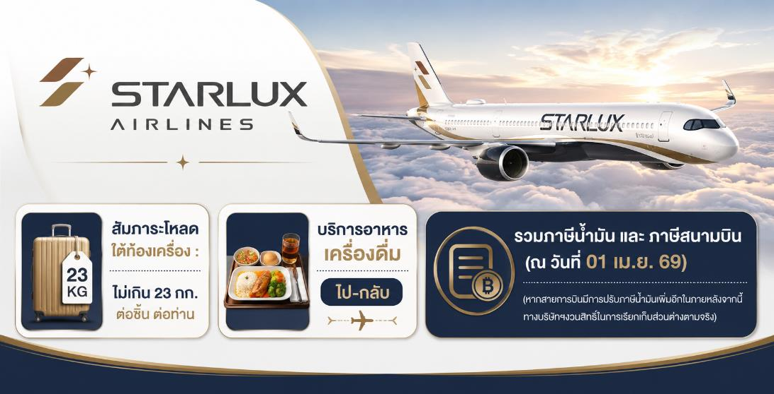
 | ข้อกำหนดสัมภาระ • โหลดใต้ท้องเครื่อง 1 ใบ น้ำหนักไม่เกิน 23 กก. • สัมภาระถือขึ้นเครื่อง (Carry-on) น้ำหนักไม่เกิน 7 กก. • ของเหลว/เจล/สเปรย์ ไม่เกิน 100 มล. ต่อชิ้น และรวมไม่เกิน 1,000 มล. • ห้ามนำ Power Bank ใส่สัมภาระโหลดใต้เครื่อง ต้องพกติดตัวขึ้นเครื่องเท่านั้น
 | เงื่อนไขบัตรโดยสาร (Group Ticket) • ไม่สามารถอัปเกรดที่นั่งได้ • ไม่สามารถเปลี่ยนชื่อผู้โดยสารได้หลังออกตั๋ว • ไม่สามารถเปลี่ยนแปลงหรือเลื่อนวันเดินทางได้ • ผู้เดินทางต้องเดินทางไป-กลับพร้อมคณะตามกำหนด หมายเหตุ: เงื่อนไขเป็นไปตามข้อกำหนดของสายการบิน ณ วันที่เดินทาง
18.00 น. | เดินทางถึงสนามบินนานาชาติไต้หวันเถาหยวน (Taiwan Taoyuan International Airport : TPE) หลังผ่านพิธีการตรวจคนเข้าเมืองและศุลกากรเรียบร้อยแล้ว
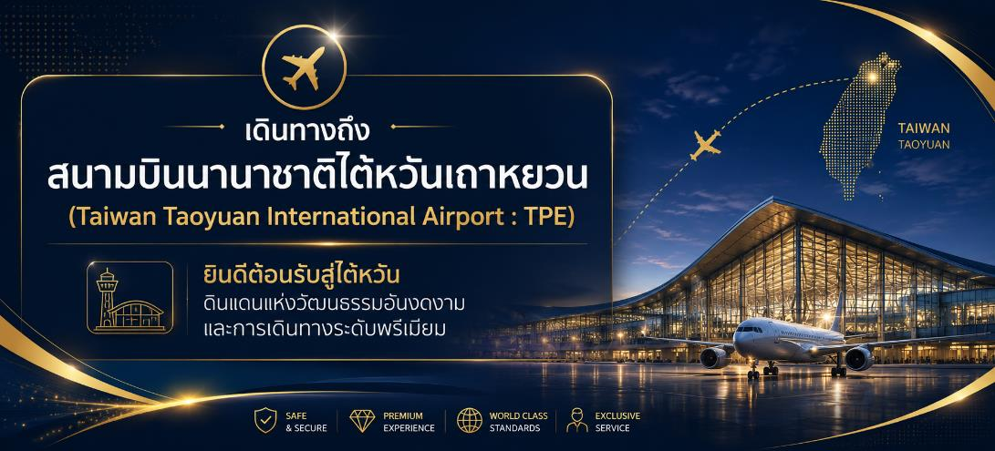
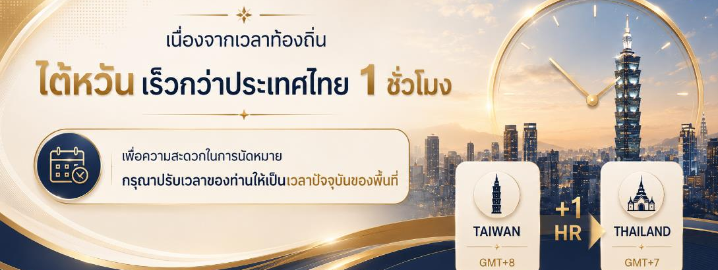
 | พาคณะเริ่มต้นการเดินทางท่องเที่ยวสู่ เมืองไถจง (Taichung) เมืองใหญ่อันดับสองของไต้หวัน ซึ่งได้รับการยกย่องให้เป็นหนึ่งในเมืองที่น่าอยู่อาศัยมากที่สุดของประเทศ ด้วยบรรยากาศที่ผสมผสานความทันสมัย วัฒนธรรม และธรรมชาติได้อย่างลงตัว ระหว่างทางให้ท่านเพลิดเพลินกับทัศนียภาพอันสวยงาม พร้อมสัมผัสเสน่ห์ของเมืองที่เต็มไปด้วยแหล่งท่องเที่ยวชื่อดัง คาเฟ่เก๋ และสถาปัตยกรรมที่โดดเด่น
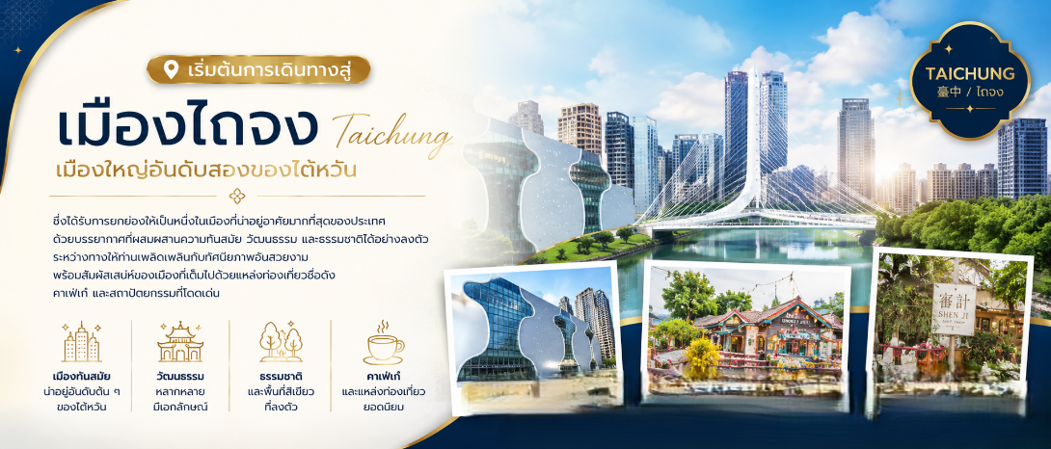
 | พาท่านเดินชม ตลาดกลางคืนเฝิงเจี่ย (Feng Chia Night Market) หนึ่งในแลนด์มาร์กยามค่ำคืนที่มีชื่อเสียงที่สุดของเมืองไถจง และได้รับการยอมรับว่าเป็นตลาดกลางคืนขนาดใหญ่ที่มีความหลากหลายที่สุดแห่งหนึ่งของไต้หวัน ให้ท่านได้อิสระชมและสัมผัสบรรยากาศอันมีชีวิตชีวา เพลิดเพลินกับการลิ้มลองอาหารท้องถิ่นยอดนิยม ช้อปปิ้งสินค้าแฟชั่นทันสมัย และเลือกซื้อของฝากหลากหลายรูปแบบ พร้อมสัมผัสวิถีชีวิตและวัฒนธรรมร่วมสมัยของชาวไต้หวันที่ผสมผสานความทันสมัยเข้ากับเสน่ห์ท้องถิ่นได้อย่างลงตัว ถือเป็นอีกหนึ่งประสบการณ์ที่ไม่ควรพลาดเมื่อมาเยือนเมืองไถจง
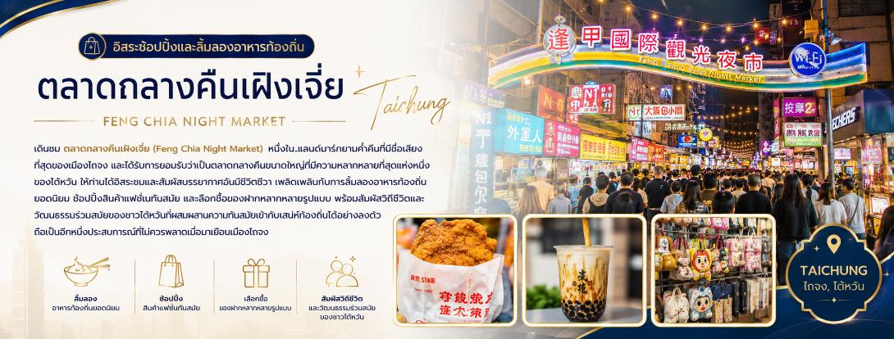
เย็น | อิสระรับประทานอาหารเย็นตามอัธยาศัย ตลาดกลางคืนเฝิงเจี่ย (Feng Chia Night Market)
ที่พัก | พาท่านเข้าสู่ที่พัก Ramble Hotel Taichung หรือเทียบเท่าระดับ 3 - 4 ★
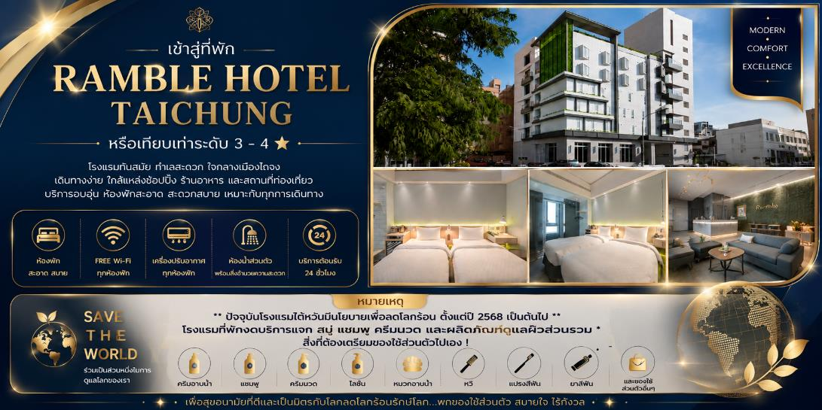
Day 2 | ไถจง - หนานโถว – วัดเหวินหวู่ – ล่องเรือทะเลสาบสุริยันจันทรา – เกาะลาลู  วัดพระถังซัมจั๋ง – ช้อปปิ้งร้านขนมพายสับปะรด – อนุสรณ์สถานเจียงไคเช็ค  ซีเหมินติง
เช้า | รับประทานอาหารเช้า ณ ห้องอาหารโรงแรม
 | ออกเดินทางจากเมืองไถจง สู่เมืองหนานโถว (Nantou) ดินแดนแห่งขุนเขาและธรรมชาติอันงดงามใจกลางเกาะไต้หวัน ใช้เวลาเดินทางประมาณ 1–1.5 ชั่วโมง (ขึ้นอยู่กับสภาพการจราจร) ตลอดเส้นทางท่านจะได้เพลิดเพลินกับทัศนียภาพอันร่มรื่นของภูเขาสลับซับซ้อน พื้นที่เกษตรกรรม และบรรยากาศชนบทอันเงียบสงบ ซึ่งสะท้อนเสน่ห์ของไต้หวันในอีกมุมมองหนึ่งได้อย่างลงตัว หนานโถวถือเป็นจังหวัดที่มีชื่อเสียงด้านทรัพยากรธรรมชาติและแหล่งท่องเที่ยวระดับประเทศมากมาย เหมาะสำหรับผู้ที่ต้องการสัมผัสความงดงามของธรรมชาติ วัฒนธรรมท้องถิ่น และวิถีชีวิตอันเรียบง่าย ท่ามกลางบรรยากาศที่ผ่อนคลายและน่าประทับใจ
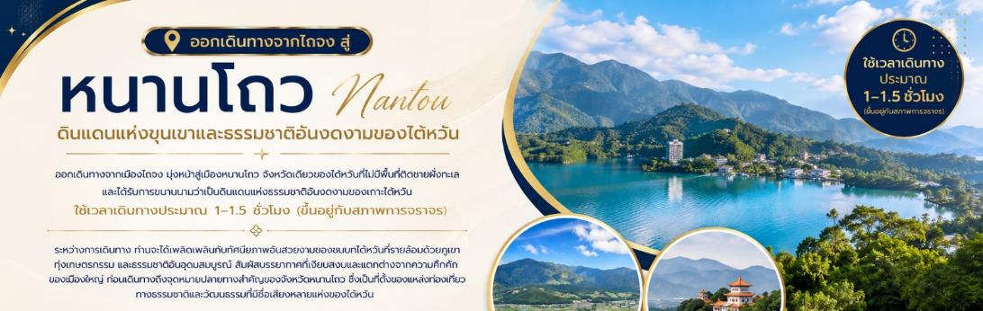
 | นำท่านสู่ วัดเหวินหวู่ (Wenwu Temple) หนึ่งในวัดศักดิ์สิทธิ์และทรงคุณค่าทางวัฒนธรรมที่มีชื่อเสียงที่สุดของไต้หวัน ตั้งตระหง่านอยู่เหนือทะเลสาบสุริยันจันทรา ท่ามกลางทัศนียภาพอันงดงามของขุนเขาและผืนน้ำอันกว้างใหญ่ วัดแห่งนี้สร้างขึ้นเพื่อถวายแด่ขงจื๊อ เทพเจ้าแห่งปัญญา และกวนอู เทพเจ้าแห่งความซื่อสัตย์ ความกล้าหาญ และความสำเร็จ โดยมีสถาปัตยกรรมจีนดั้งเดิมที่วิจิตรตระการตา สะท้อนถึงความงดงามของศิลปะและความศรัทธาที่สืบทอดมาอย่างยาวนาน สักการะสิ่งศักดิ์สิทธิ์ ขอพรด้านการศึกษา การงาน ธุรกิจ และความเป็นสิริมงคล พร้อมดื่มด่ำกับบรรยากาศอันสงบงามของหนึ่งในจุดชมวิวที่สวยที่สุดของทะเลสาบสุริยันจันทรา
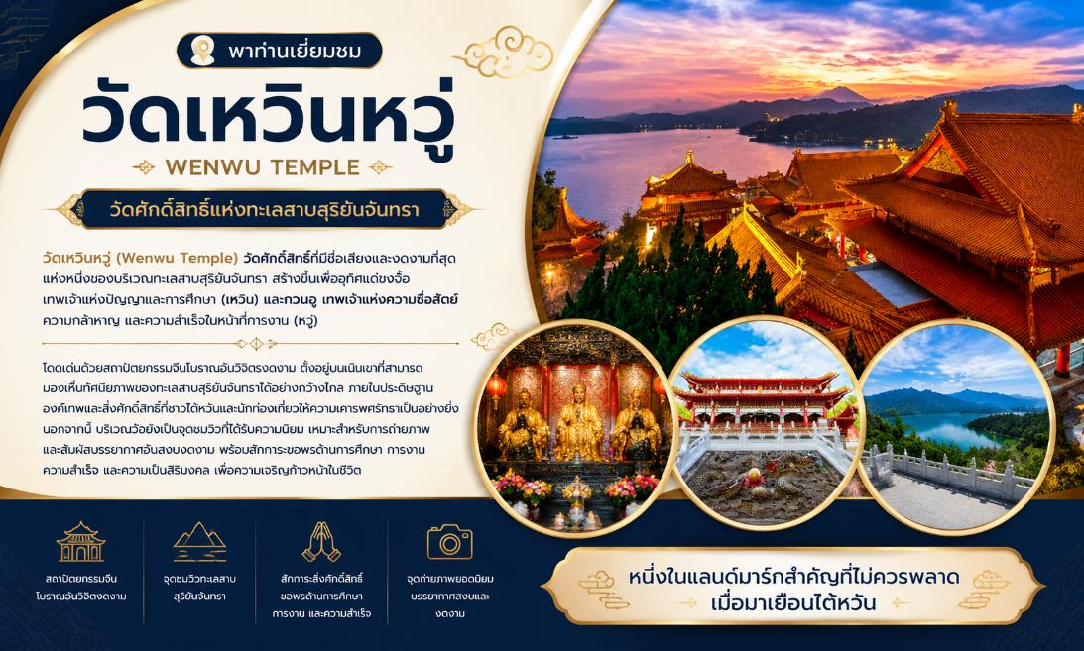
กลางวัน | รับประทานอาหาร ณ ภัตตาคาร
นำท่านสัมผัสประสบการณ์สุดประทับใจด้วยการล่องเรือชมความงดงามของทะเลสาบสุริยันจันทรา ทะเลสาบน้ำจืดที่ใหญ่ที่สุดและมีชื่อเสียงที่สุดของไต้หวัน ท่ามกลางทัศนียภาพอันงดงามของผืนน้ำสีมรกต ขุนเขาสลับซับซ้อน และธรรมชาติอันอุดมสมบูรณ์ที่รายล้อมโดยรอบ
ระหว่างการเดินทาง ท่านจะได้ชม เกาะลาลู (Lalu Island) เกาะศักดิ์สิทธิ์กลางทะเลสาบซึ่งเป็นศูนย์กลางทางจิตวิญญาณของชนเผ่าเซ่าถือ และถือเป็นสัญลักษณ์สำคัญของทะเลสาบสุริยันจันทรา พร้อมดื่มด่ำกับบรรยากาศอันเงียบสงบและโรแมนติกของหนึ่งในจุดหมายปลายทางที่ได้รับการยกย่องว่างดงามที่สุดแห่งหนึ่งในเอเชีย ให้ท่านได้เก็บภาพความประทับใจ ชื่นชมธรรมชาติอันบริสุทธิ์ และสัมผัสเสน่ห์ของแลนด์มาร์กระดับโลกที่สะท้อนความงดงามของไต้หวันได้อย่างสมบูรณ์แบบ

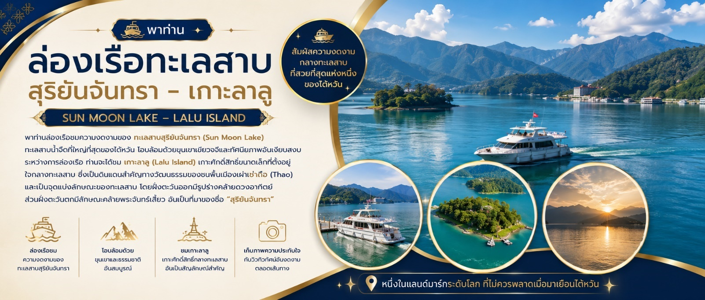
พาท่านสักการะ วัดพระถังซัมจั๋ง (Xuanzang Temple) สถานที่สำคัญทางพระพุทธศาสนาที่ตั้งอยู่ท่ามกลางทัศนียภาพอันงดงามของทะเลสาบสุริยันจันทรา สร้างขึ้นเพื่อเป็นอนุสรณ์แด่พระภิกษุเสวียนจั้ง หรือพระถังซัมจั๋ง ผู้เป็นสัญลักษณ์แห่งความมุ่งมั่น ความเพียร และการแสวงหาความรู้ในประวัติศาสตร์จีน ภายในวัดรายล้อมด้วยบรรยากาศอันเงียบสงบและร่มรื่น เหมาะสำหรับการสักการะขอพรและดื่มด่ำกับความงดงามของธรรมชาติ พร้อมชมวิวมุมสูงของทะเลสาบสุริยันจันทรา หนึ่งในแลนด์มาร์กที่มีชื่อเสียงที่สุดของไต้หวัน

อีกหนึ่งไฮไลต์ที่ไม่ควรพลาด คือการลิ้มลอง “ไข่ต้มใบชา” เมนูขึ้นชื่อประจำบริเวณทะเลสาบสุริยันจันทรา ซึ่งผ่านการตุ๋นด้วยใบชาและเครื่องเทศจนมีกลิ่นหอมละมุน รสชาติเข้มข้น กลายเป็นของว่างยอดนิยมที่นักท่องเที่ยวจากทั่วโลกนิยมแวะชิมและเลือกซื้อเป็นของฝากเมื่อมาเยือนไต้หวัน

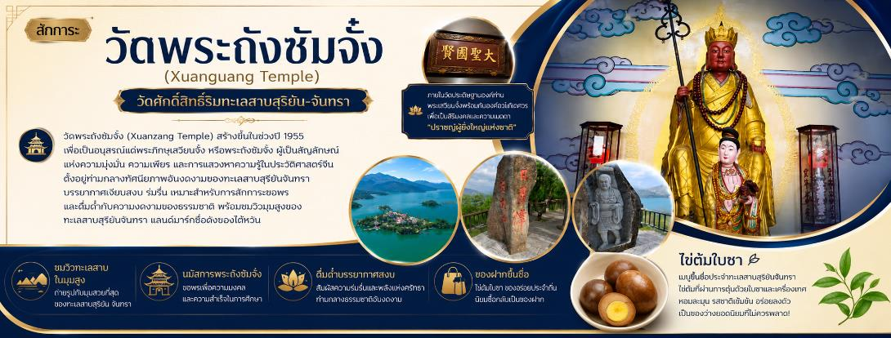
 | นำท่านเลือกซื้อ ขนมพายสับปะรด (Pineapple Cake) ของฝากชื่อดังประจำไต้หวัน ขนมอบแสนอร่อยที่มีเอกลักษณ์จากไส้สับปะรดกวนหอมหวานและแป้งพายเนื้อนุ่ม พร้อมเลือกซื้อผลิตภัณฑ์คุณภาพหลากหลายรูปแบบในบรรยากาศการช้อปปิ้งที่สะดวกสบาย เหมาะสำหรับซื้อเป็นของฝากและของที่ระลึกจากไต้หวัน
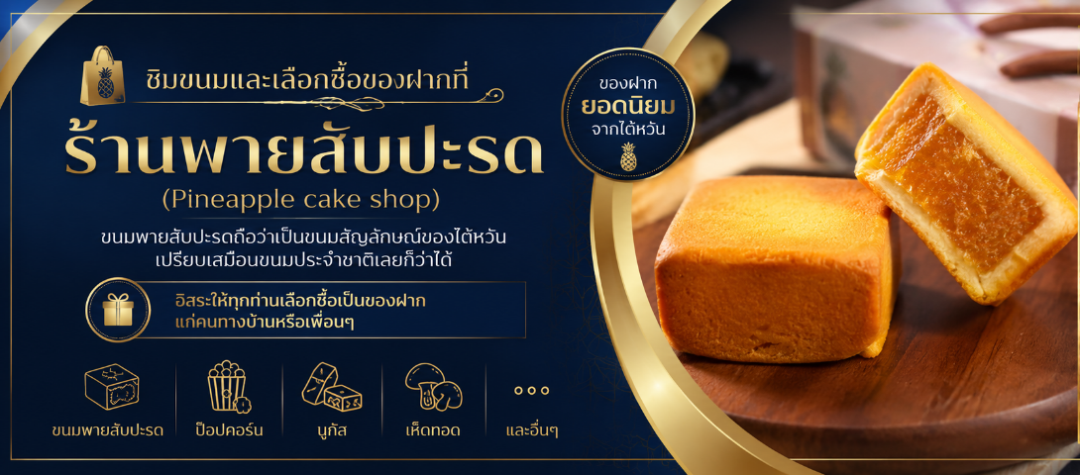
 | พาท่านเยี่ยมชมแลนด์มาร์คอันสำคัญของไทเปที่มีนักท่องเที่ยวมาเยี่ยมชมอย่างไม่ขาดสาย อนุสรณ์สถานเจียงไคเช็ค Chiang Kai-Shek Memorial Hall (แวะถ่ายรูปด้านนอก) โดยตัวอาคารของอนุสรณ์สถานถูกสร้างขึ้นมาตามแบบสถาปัตยกรรมจีนโบราณ บันไดทั้งสี่ด้านถูกสร้างด้วยหินอ่อนสีขาวเป็นขั้นตามแบบพีระมิดอียิปต์ หลังคาสีน้ำเงิน รวมทั้งยังมีสวนดอกไม้สีแดง ที่เป็นการแสดงออกทางสัญลักษณ์ให้เห็นถึงอิสรภาพ ความเท่าเทียม และความเป็นหนึ่งเดียวกัน ตามสีของธงชาติไต้หวัน อนุสรณ์สถานแห่งนี้ถูกสร้างขึ้นเพื่อเป็นที่รำลึกถึงอดีตประธานาธิบดีเจียงไคเช็ค ซึ่งเป็นบุคคลที่มีความสำคัญต่อไต้หวัน ภายในห้องมีการจัดแสดงประวัติและสิ่งของต่างๆเกี่ยวกับท่านนายพลเจียงไคเช็ค ตั้งแต่สมัยที่ยังเป็นลูกศิษย์ ดร. ซุนหยัดเซ็น จนก้าวสู่ตำแหน่งผู้นำประเทศ เป็นแหล่งรวมชีวประวัติและรูปภาพประวัติศาสตร์ที่สำคัญที่หาดูได้ยาก ***หมายเหตุ: ตั้งแต่วันที่ 15 กรกฏาคม 2567 เป็นต้นไป กระทรวงวัฒนธรรมไต้หวันได้ประกาศยกเลิกพิธี “เปลี่ยนเวรของทหารรักษาการณ์ ที่บริเวณหน้ารูปปั้นท่านนายพลเจียงไคเช็ค ที่มีขึ้นทุก 1 ชั่วโมง บนชั้น 4 ของอนุสรณ์สถานแห่งนี้ ”
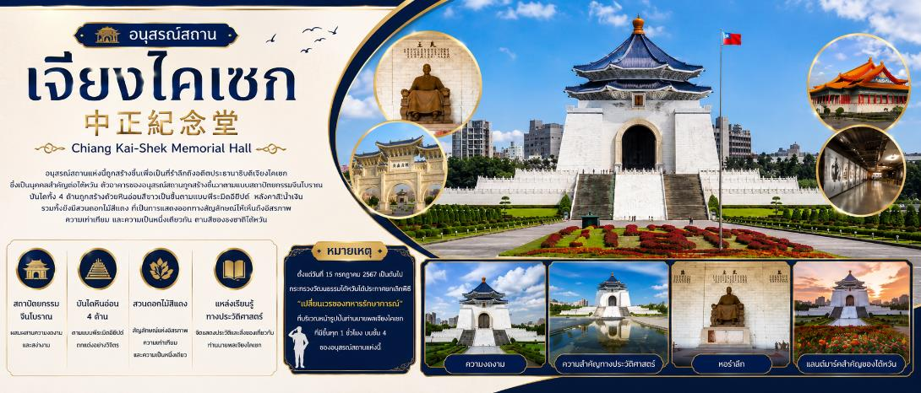
 | นำท่านสู่ ซีเหมินติง (Ximending) ย่านช้อปปิ้งและแหล่งรวมความบันเทิงชื่อดังของกรุงไทเป เพลิดเพลินกับการเลือกซื้อสินค้าแฟชั่น เครื่องสำอาง ของฝาก และลิ้มลองอาหารท้องถิ่นหลากหลายเมนู ท่ามกลางบรรยากาศถนนคนเดินที่มีชีวิตชีวา
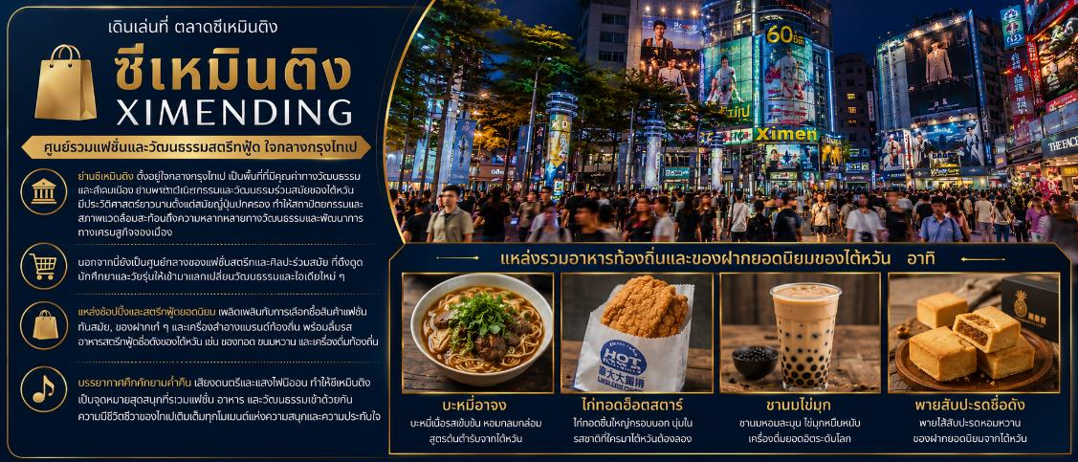
เย็น | อิสระรับประทานอาหารเย็นตามอัธยาศัย ซีเหมินติง (Ximending)
ที่พัก | พาท่านเข้าสู่ที่พัก Ferrary Hotel Taipei หรือเทียบเท่าระดับ 3 - 4 ★
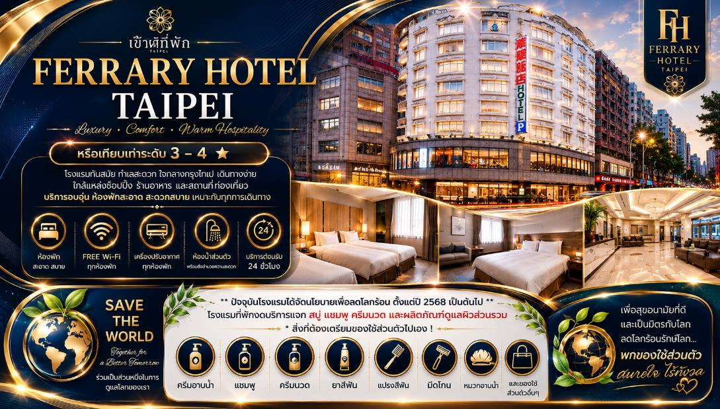
Day 3 | ช้อปปิ้งร้านเครื่องสำอาง (Cosmetic Shop) – หมู่บ้านโบราณจิ่วเฟิ่น – ถนนโบราณสื่อเฟิ่น-ตึกไทเป101(ไม่รวมค่าขึ้นชมตึกชั้น89) -ย่านจงซัน
เช้า | รับประทานอาหารเช้า ณ ห้องอาหารโรงแรม
 | นำท่านเลือกซื้อผลิตภัณฑ์เครื่องสำอางและบำรุงผิวคุณภาพจากร้านเครื่องสำอาง (Cosmetic Shop) พบกับสินค้ายอดนิยม อาทิ แผ่นมาสก์หน้า ผลิตภัณฑ์บำรุงผิว เครื่องสำอาง และสินค้าสุขภาพความงามหลากหลายประเภท เหมาะสำหรับใช้เองและเลือกซื้อเป็นของฝาก
 | พาท่านชม หมู่บ้านโบราณจิ่วเฟิ่น ( Jiufen Old Stree ) โดยนั่งรถประจำทางขึ้นสู่ตัวหมู่บ้าน ที่นี่เป็นพื้นที่สำคัญทางประวัติศาสตร์และการค้าขายเหมืองแร่ในอดีต นักวิชาการชี้ให้เห็นว่าโครงสร้างถนนและบ้านเรือนสะท้อนถึง การวางผังเมืองและสถาปัตยกรรมแบบจีนสมัยก่อน ขณะเดียวกันนักท่องเที่ยวสามารถเพลิดเพลินกับ บรรยากาศโบราณ วิวภูเขา และร้านค้าของที่ระลึกแบบดั้งเดิม อิสระเดินเล่น ณ หมู่บ้านโบราณจิ่วเฟิ่น (Jiufen Old Street) พร้อมลิ้มลองอาหารพื้นเมืองชื่อดัง อาทิ บัวลอยเผือกต้นตำรับ ชาอู่หลงหอมกรุ่น ลูกชิ้นปลา และข้าวหน้าหมูพะโล้ ท่ามกลางบรรยากาศเมืองโบราณบนไหล่เขาอันเป็นเอกลักษณ์ของไต้หวัน
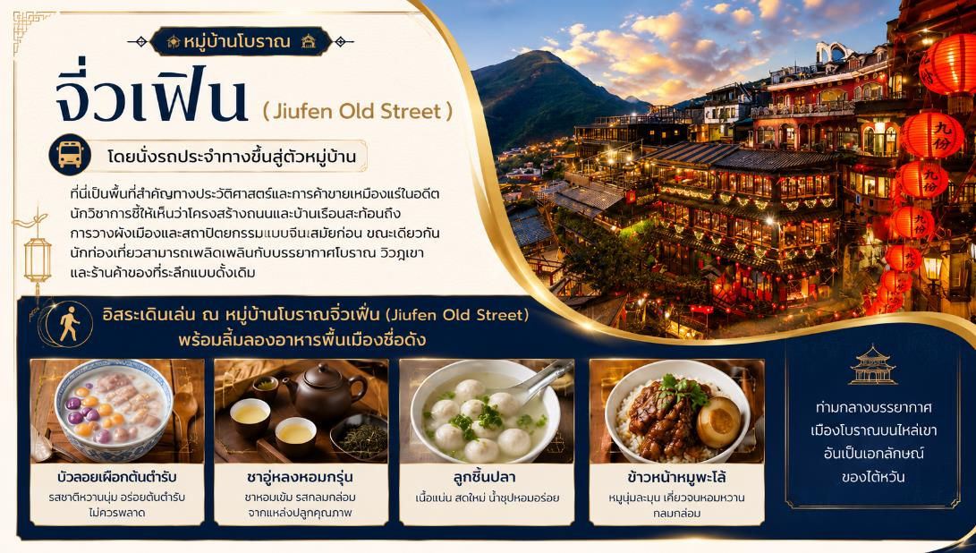
กลางวัน | รับประทานอาหาร ณ ภัตตาคาร
 | พาท่านเดินทางสู่ สือเฟิน (Shifen Old Street) – สัมผัสประสบการณ์ปล่อยโคมลอยกลางรางรถไฟ หมู่บ้านสือเฟิน (Shifen Old Street) หมู่บ้านเล็ก ๆ ที่มีเสน่ห์ไม่เหมือนใคร ด้วยรางรถไฟที่ตัดผ่านกลางถนนสายหลัก กลายเป็นแลนด์มาร์กสุดคลาสสิกที่นักท่องเที่ยวนิยมมาถ่ายภาพและปล่อยโคมลอย เพื่ออธิษฐานขอพรให้สมหวังในเรื่องต่าง ๆ ไม่ว่าจะเป็นสุขภาพ ความรัก การงาน หรือโชคลาภพิเศษ! แถม ฟรี โคมลอย 1 ลูก สำหรับ 4 ท่าน ให้ท่านได้ร่วมกันเขียนคำอธิษฐาน แล้วปล่อยขึ้นสู่ท้องฟ้า ท่ามกลางบรรยากาศสุดอบอุ่นและโรแมนติก เป็นอีกหนึ่งไฮไลต์สุดประทับใจของการมาเยือนไต้หวัน อิสระเดินเล่น ณ ถนนโบราณสือเฟิน (Shifen Old Street) พร้อมลิ้มลองสตรีทฟู้ดพื้นเมืองชื่อดัง เมนูแนะนำ "ลิ้มลอง 'ไอศกรีมผักชีม้วนถั่วลิสง' ของหวานขึ้นชื่อของไต้หวัน ที่ผสานความหอมมันของถั่วลิสงขูดสด ไอศกรีมรสละมุน และผักชีสดได้อย่างลงตัว จนกลายเป็นเมนูยอดนิยมที่นักท่องเที่ยวจากทั่วโลกต้องมาลอง"
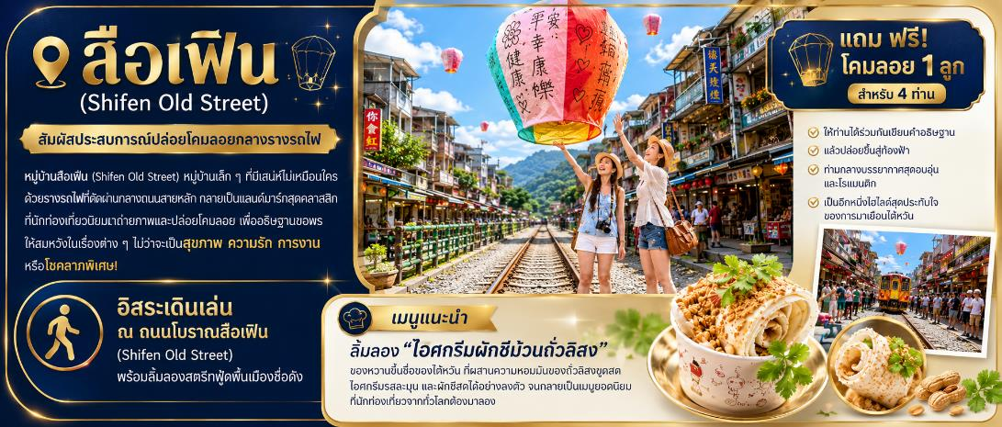
พาท่านเที่ยวชม ไทเป 101 (Taipei 101) แลนด์มาร์กระดับโลกและสัญลักษณ์แห่งความทันสมัยของไต้หวัน โดดเด่นด้วยสถาปัตยกรรมที่ผสมผสานแนวคิดแบบจีนดั้งเดิมเข้ากับเทคโนโลยีการก่อสร้างสมัยใหม่ ตัวอาคารมีความสูง 508 เมตร จำนวน 101 ชั้น เคยได้รับการจัดอันดับให้เป็นอาคารที่สูงที่สุดในโลก และยังคงเป็นหนึ่งในตึกระฟ้าที่มีชื่อเสียงที่สุดแห่งหนึ่งของโลก ภายในอาคารเป็นศูนย์รวมของร้านค้าแบรนด์ชั้นนำระดับสากล ร้านอาหาร คาเฟ่ และแหล่งช้อปปิ้งที่ทันสมัย เหมาะสำหรับการเดินเล่น ถ่ายภาพ และสัมผัสบรรยากาศของมหานครไทเปอย่างใกล้ชิด โดยบริเวณรอบอาคารยังเป็นจุดถ่ายภาพยอดนิยมที่สามารถเก็บภาพความงดงามของแลนด์มาร์กแห่งนี้ได้อย่างเต็มทิ่
หมายเหตุ: ไม่รวมค่าบัตรเข้าชมจุดชมวิวชั้น 89 ซึ่งท่านสามารถเลือกซื้อเพิ่มเติมได้ตามความสนใจ
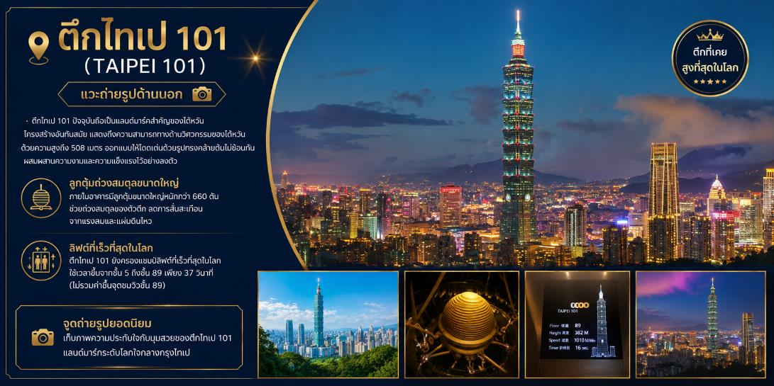
 | พาท่าน ช้อปปิ้งย่านจงซัน (Zhongshan) แหล่งท่องเที่ยวแหล่งการค้าและไลฟ์สไตล์ใจกลางกรุงไทเป ซึ่งรวบรวมร้านค้าและร้านอาหารหลากหลายรูปแบบ เหมาะสำหรับการพักผ่อนและการจับจ่ายใช้สอย ให้ท่านได้เพลิดเพลินกับการเลือกชมและช้อปสินค้าท่ามกลางบรรยากาศเมืองสมัยใหม่ สะท้อนถึงวิถีชีวิตและวัฒนธรรมการท่องเที่ยวของชาวไต้หวันในปัจจุบัน อีกทั้งยังมีความสะดวกด้านการคมนาคม ทำให้ย่านจงซันเป็นจุดหมายปลายทางยอดนิยมสำหรับนักท่องเที่ยวทั้งในและต่างประเทศ
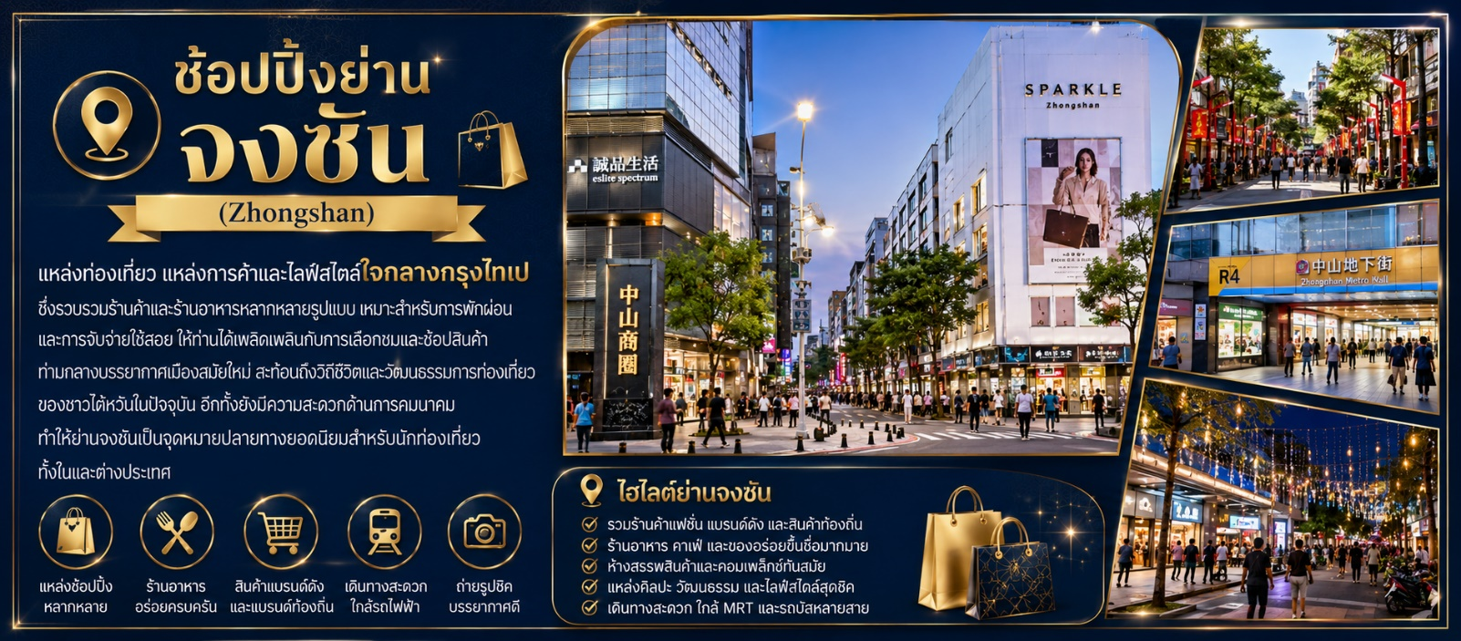
เย็น | อิสระรับประทานอาหารเย็นตามอัธยาศัย
ที่พัก | พาท่านเข้าสู่ที่พัก Ferrary Hotel Taipei หรือเทียบเท่าระดับ 3 - 4 ★
Day 4 | วัดหลงซาน – ช้อปปิ้ง ร้านสร้อยสุขภาพ (Germanium) - สนามบินเถาหยวน ไต้หวัน (TPE) - กรุงเทพฯ สนามบินสุวรรณภูมิ (BKK) (JX745 : 13.55-16.40)
เช้า | รับประทานอาหารเช้า ณ ห้องอาหารโรงแรม
 | พาท่านสักการะสิ่งศักดิ์สิทธิ์ที่ วัดหลงซาน (Longshan Temple) หนึ่งในวัดเก่าแก่และมีชื่อเสียงที่สุดในกรุงไทเป สร้างขึ้นตั้งแต่ปี ค.ศ. 1738 เป็นศูนย์รวมความศรัทธาของชาวไต้หวัน ที่ผสมผสานความเชื่อทางพุทธ ศาสนาเต๋า และขงจื้ออย่างกลมกลืน ภายในประดิษฐานเจ้าแม่กวนอิม พระโพธิสัตว์ และเทพเจ้าต่าง ๆ มากมาย เชื่อกันว่าเมื่อได้มากราบไหว้ ขอพร โดยเฉพาะเรื่องสุขภาพ การเรียนการงาน และความรัก จะประสบผลสำเร็จตามปรารถนา
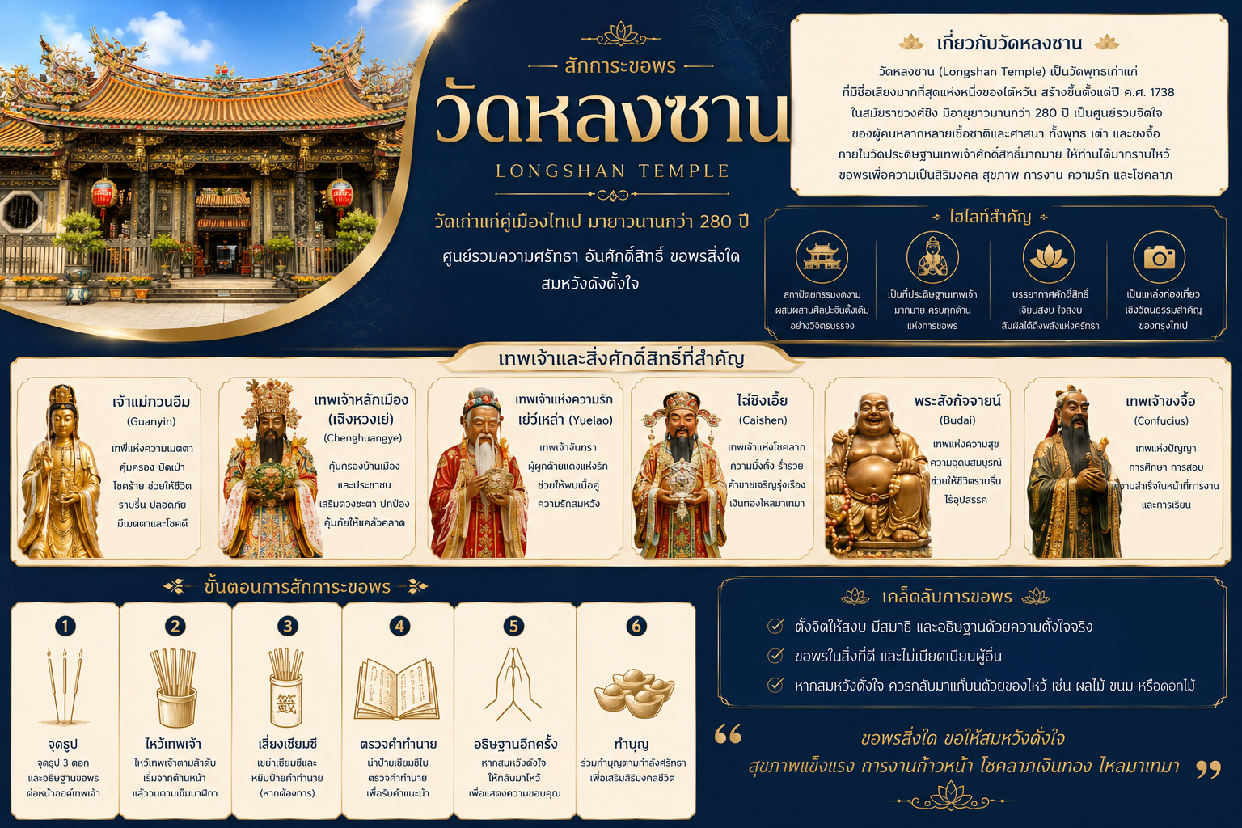
 | พาท่านแวะ ช้อปปิ้งร้านสร้อยสุขภาพ (Germanium) ที่ขึ้นชื่อเรื่องสร้อยข้อมือ Germanium ที่ประกอบไปด้วยแม่เหล็กแร่ก้อนธาตุเจอมาเนี่ยม ที่มีคุณสมบัติ ทำให้เลือดลมเดินดีขึ้น เพิ่มความกระปรี้กระเปร่า และคลาย ความเครียด รวมถึงปะการังแดง ปะการังน้ำลึกที่เป็นอัญมณีล้ำค่าที่หายากซึ่งมีอยู่ไม่กี่ที่ในโลก
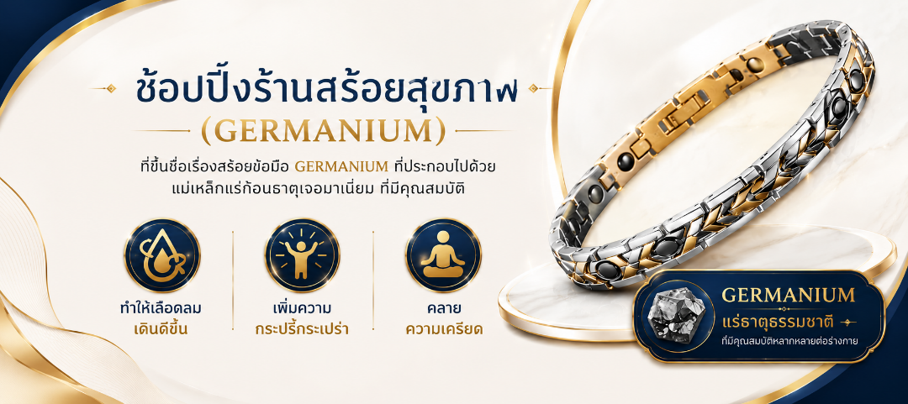
 | สมควรแก่เวลาพาท่านออกเดินทางสู่ สนามบินเถาหยวน Taoyuan International Airport (TPE)
13.50 น. | ออกเดินทางกลับสู่ กรุงเทพฯ ประเทศไทย โดยสารสายการบิน STARLUX AIRLINES เที่ยวบินที่ JX745 (13.50 น. – 16.30 น.) *มีอาหารบริการบนเครือง*
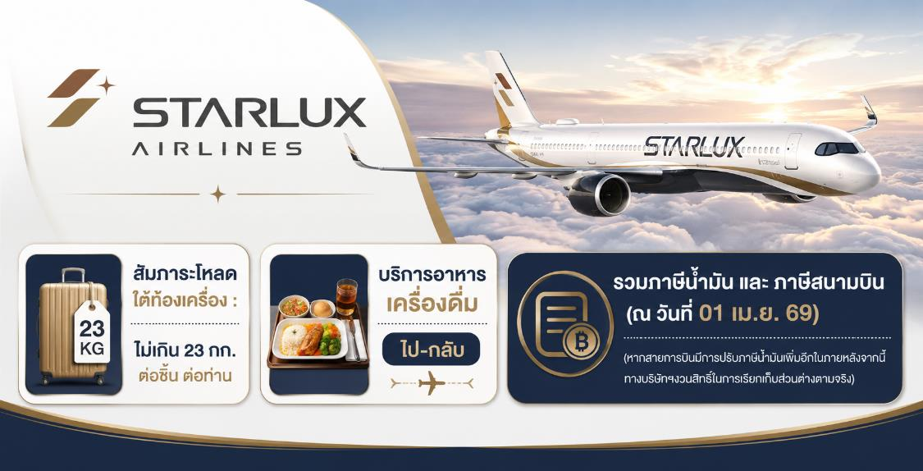
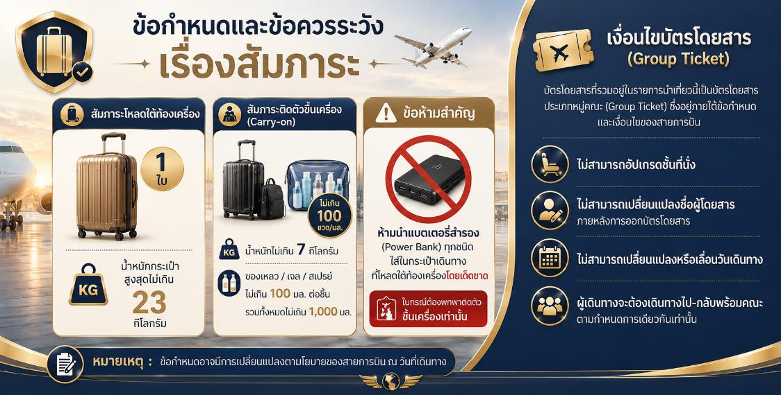
16.30 น. | เดินทางถึง กรุงเทพฯ สนามบินนานาชาติสุวรรณภูมิ Suvarnabhumi Airport (BKK)  สิ้นสุดการเดินทางด้วยความประทับใจ ขอขอบพระคุณทุกท่านที่ให้ความไว้วางใจเลือกใช้บริการของเรา แล้วพบกันใหม่ในเส้นทางแห่งความสุขครั้งต่อไป
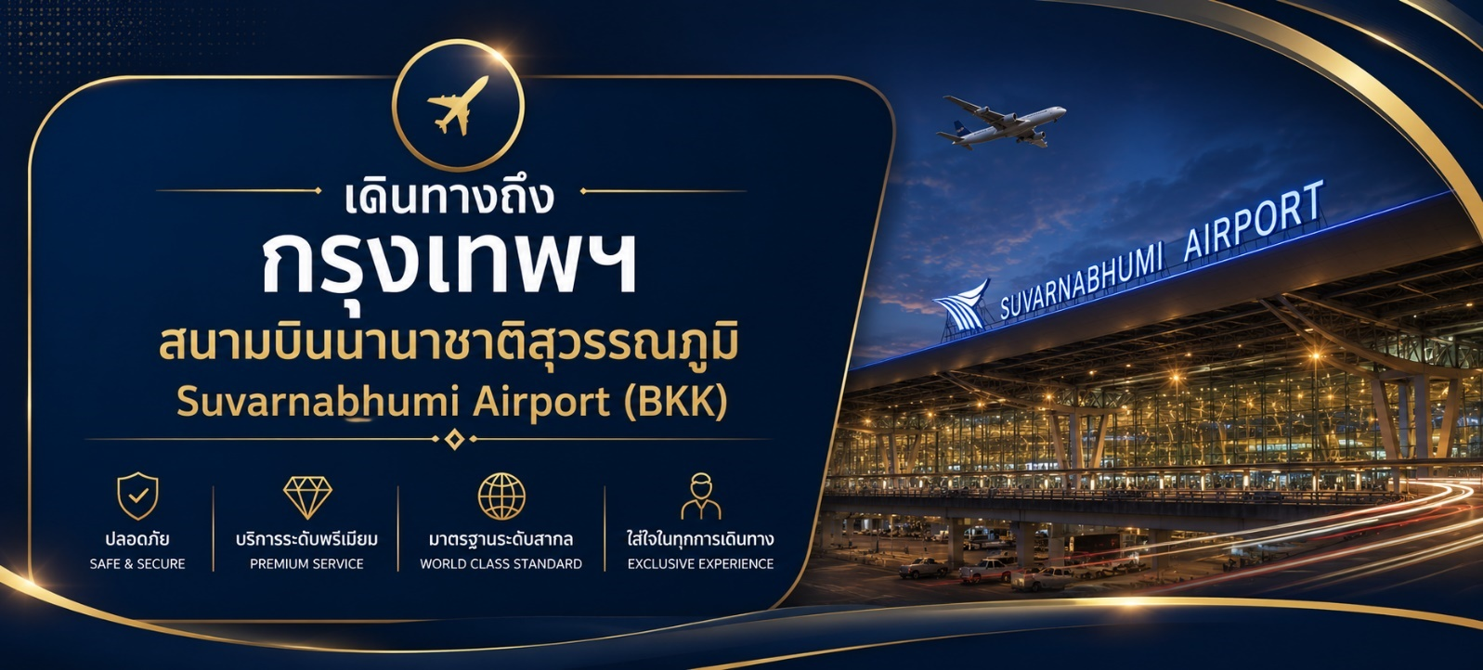

อัตราค่าบริการ
ระยะเวลาเดินทาง  (Travel Period) | ราคาทัวร์  ผู้ใหญ่ /เด็ก  (พักห้อง 2-3 ท่าน) | ห้องพักเดี่ยว  (เพิ่มท่านละ) | ราคาทัวร์กรณีมีตั๋วเครื่องบินแล้ว  (Join Land)
25 – 28 กรกฎาคม 2569 | 18,888 | 6,000 | 15,888
28 – 31 สิงหาคม 2569 | 19,900 | 6,000 | 16,900
30 กันยายน – 3 ตุลาคม 69 | 20,900 | 6,000 | 17,900
23 – 26 ตุลาคม 2569 | 21,900 | 6,000 | 18,900
รายการทัวร์ข้างต้นอาจมีการเปลี่ยนแปลงตามความเหมาะสม
เด็กอายุไม่เกิน 2 ปี ณ วันเดินทางกลับ (Infant) ท่านละ 10,000 บาท (สำหรับทารกไม่เก็บค่าทิป)
อัตรานี้ไม่รวมค่าทิปคนขับรถ มัคคุเทศก์ท้องถิ่น และ หัวหน้าทัวร์ ท่านะละ 2,000 บาท/ท่าน

